头部导航选择工程技术，点击纵向导航工程文件管理，进入工程文件管理页面
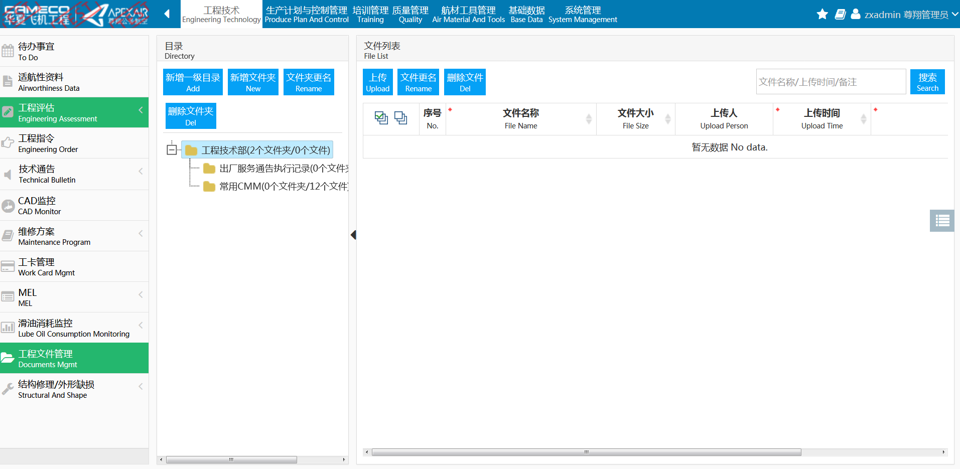
点击新增一级目录按钮，弹出新增文件夹页面
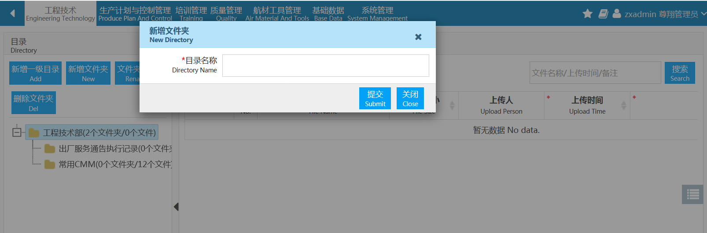
列表中将会增加一条数据。
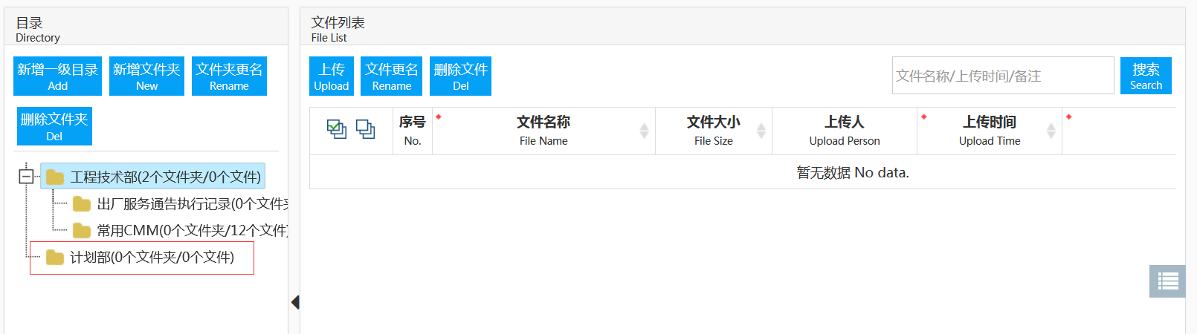

点击新增文件夹，弹出新增文件夹对话框
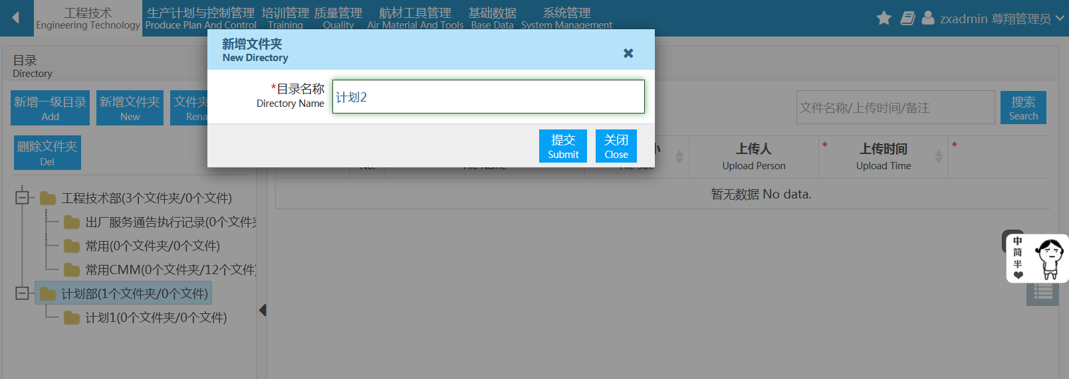
列表中将会增加一条数据。
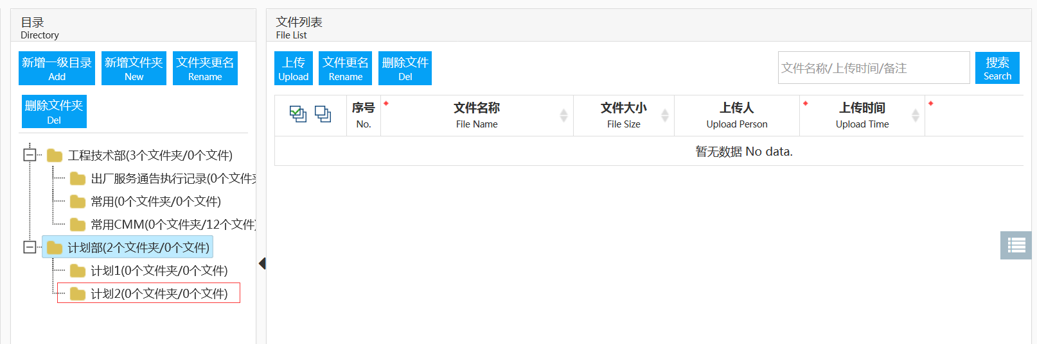
点击文件夹更名按钮，弹出文件夹更名对话框
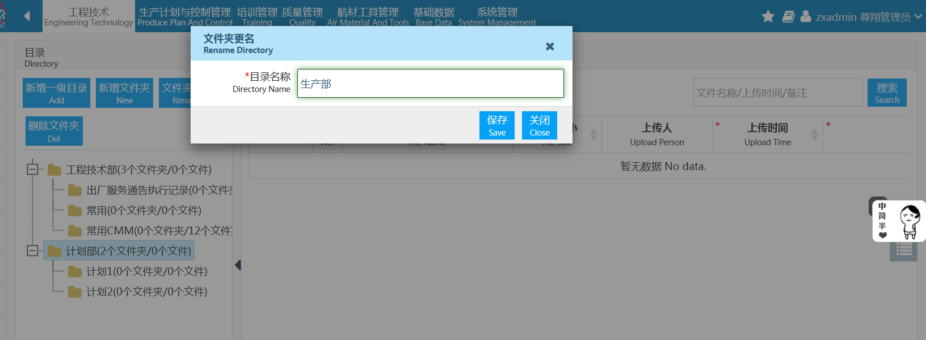
点击保存，该文件夹更名成功
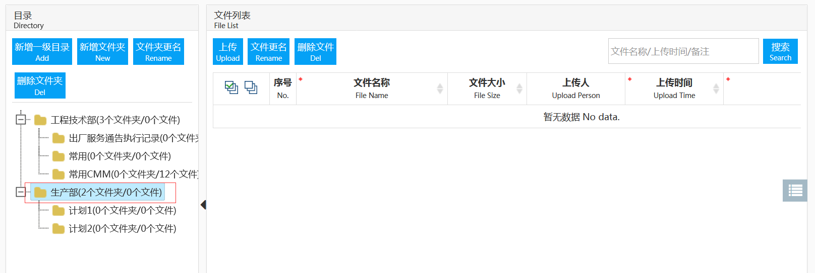
点击删除文件夹按钮，弹出确定要删除吗对话框
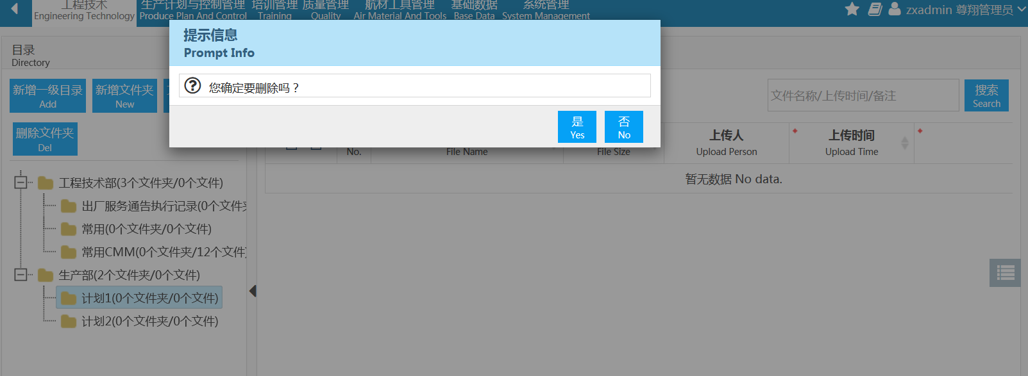
点击是，该文件夹删除成功
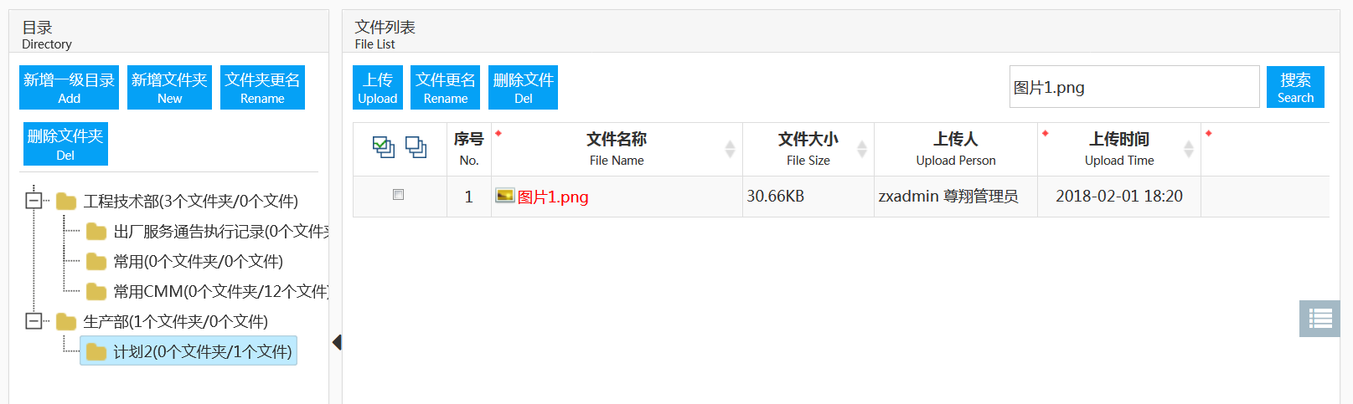
选定文件夹，勾选文件，点击文件更名，弹出文件更名对话框
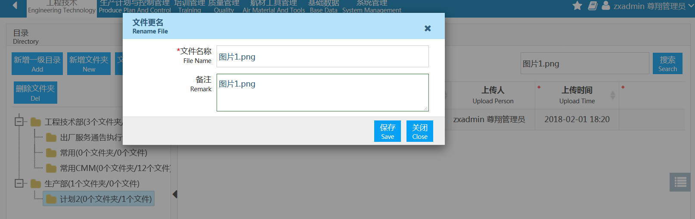

点击保存，弹出保存成功对话框
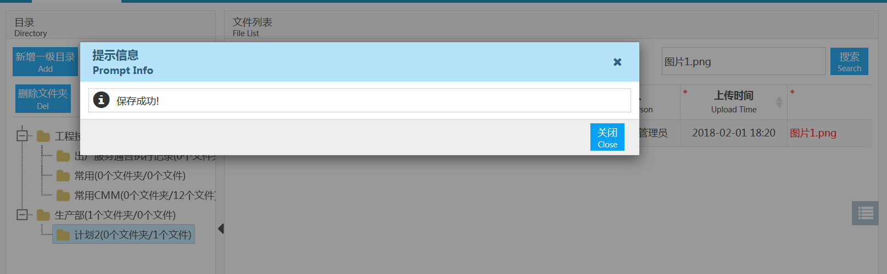
输入搜索条件，点击搜索，列表中将会查询出符合搜索条件的相应信息，并且符合搜索条件的信息已红色的字体进行标记。
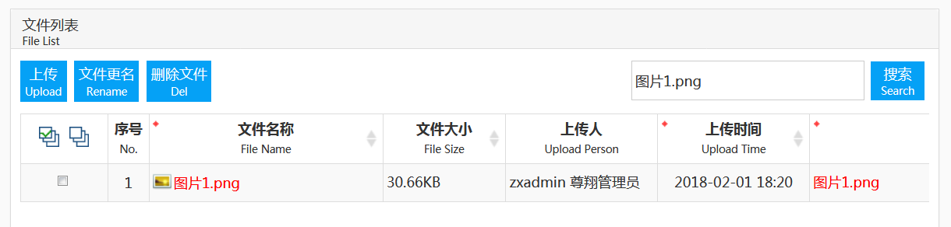
点击删除按钮，弹出确定要删除吗对话框
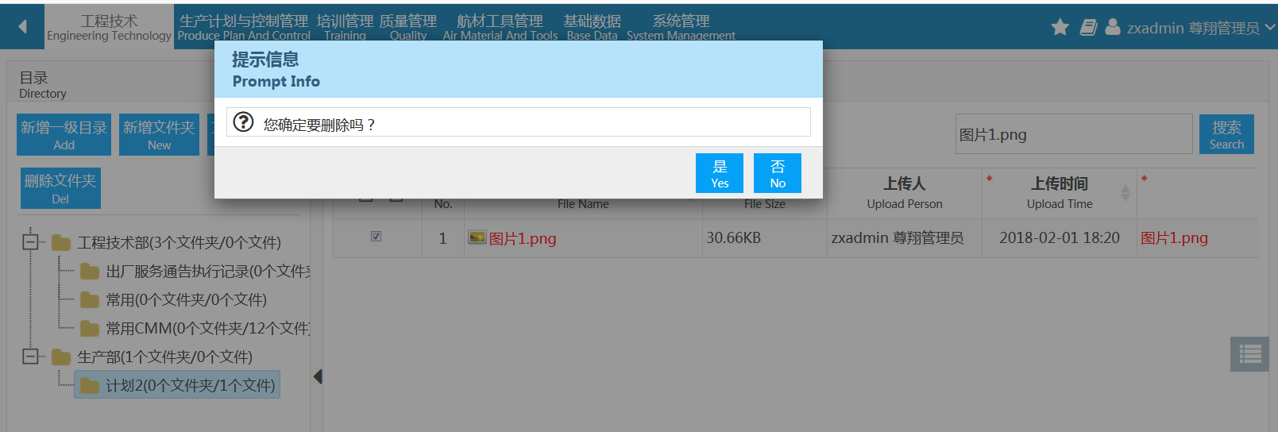
点击是，弹出删除成功对话框
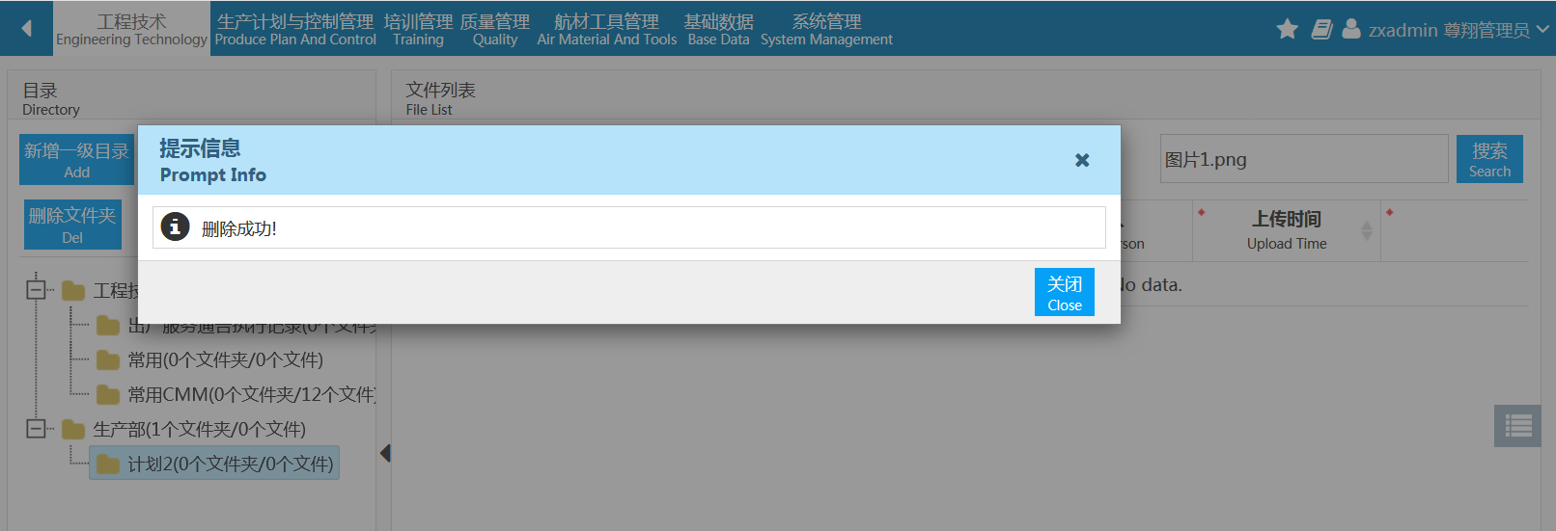

选择目录结构下的文件夹，文件列表显示该文件夹下的文件信息
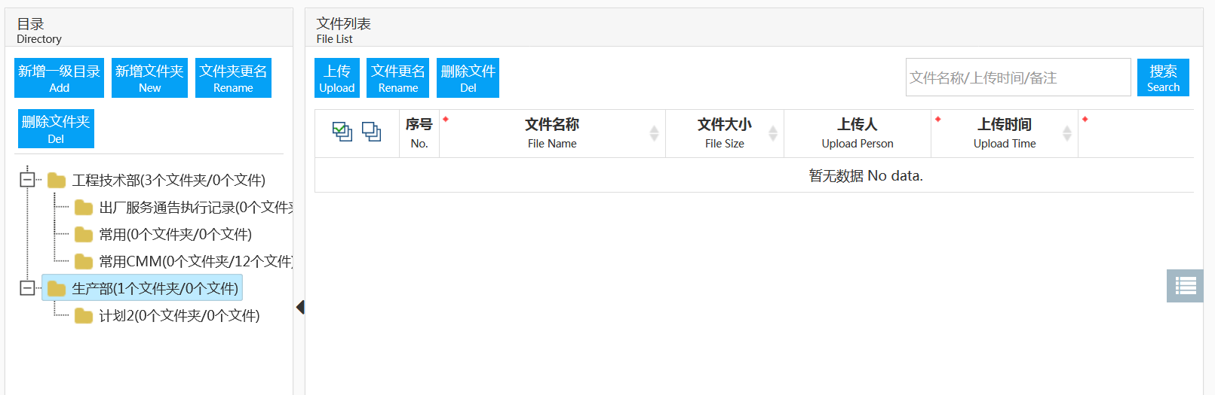
点击上传按钮，弹出上传对话框，选择需要上传的文件
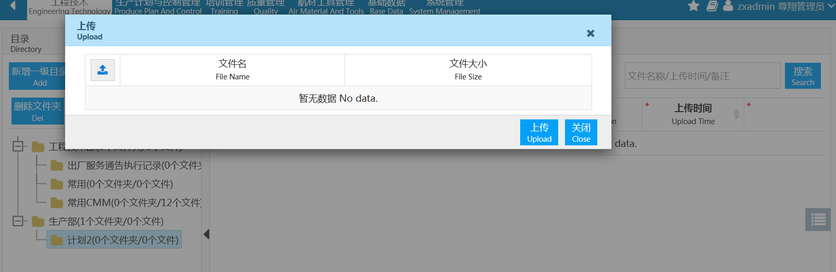
点击上传，弹出上传成功对话框
